操作步骤:

1.编辑文件D:\iemr_client\OpenOffice 4\program\EMRWriterConfig.xml

2.修改配置如下：

<!-- 宏元素图片大小，例如医师图片签名 -->

<bj_CA>

<png_width value="1600"/>

<png_height value="1200"/>

<custom_png value ="true"/>

</bj_CA>

其中，1600表示1.6厘米，1200表示1.2厘米,也可以设置成其他尺寸

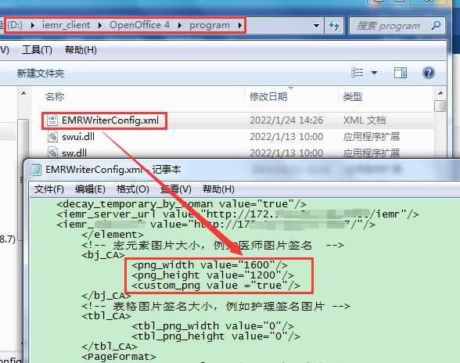

4.关闭OpenOffice，结束进程soffice.bin

5.再次打开OpenOffice即可起作用

**注意**：该配置修改后，需要结束进程才起作用，作用于所有的宏元素图片

可以通过以下方法调整获得合适的图片尺寸，再进行上述配置

选择菜单栏中的“视图”——“侧边栏”，单击“导航”按钮，找到签名图片，右击，选择图形——编辑

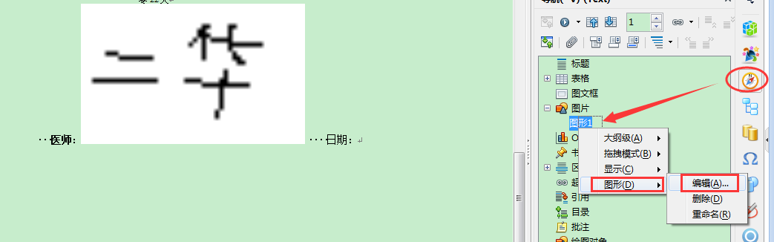

修改图片尺寸，确定

